**Тема урока: Число и счёт. Арифметические действия. Закрепление.**

**Цели урока:**

**Закрепить** знание таблицы сложения и вычитания, формировать умение решать задачи; решать задачи с опорой на числовое равенство; учить решать деформированные числовые равенства; учить находить значения числовых выражений; повторить компоненты действия сложения.

**Развивать** логическое мышление, внимание, память, речь, воображение, интерес к математике.

**Воспитывать** умение работать в коллективе, самостоятельность, взаимопомощь,дисциплинированность, доброжелательность, умение дарить тепло и доброту.

о причинах своего успеха/неуспеха в учении, связывая успехи с усилиями, трудолюбием,

формирование положительного отношения к учению.

*Фронтальная* – составление плана и последовательности действий в ходе решения учебной задачи.

*Индивидуальная* – планирование выполнения заданий самостоятельной работы: образование чисел второго десятка; запись двузначных чисел в пределах 20; выполнение арифметических действий; составление и решение задач; сравнение чисел и выражений; установление связи между рисунком и арифметическим действием; обдумывание ситуации при возникновении затруднения и оценивание своего умения это делать.

**ЭТАПЫ УРОКА**

Организационный момент. - 2 мин

Сообщение темы и цели урока - 3мин

Мозговой штурм.- 10мин

Повторение пройденного материала.- 10мин

Физ.минутка.- 3 мин

Самостоятельная работа. -5 мин

Решение задач. - 10мин

Итог урока - 2 мин

**Оборудование:**

* тетради;
* логическое задание;
* слова: леший, молодцы, спасибо;
* карточки для индивидуальной работы;
* алгоритм решения задачи;
* ребус;
* полоски бумаги для каждого ученика;
* снежинки - числа;
* презентация, мультимедийная доска;
* математический веер;
* экран, мультимедийный проектор, компьютер.

**Ход урока**

***I. Организационный момент. 2 мин***

Учитель: - Здравствуйте, ребята!

Сейчас у нас урок математики.

- Ну-ка, проверяй, дружок,

Ты готов начать урок?

Всё ль на месте, всё ль в порядке?

Ручка, книжка и тетрадка?

Все ли правильно сидят?

Все ль внимательно глядят?

-Ребята, сегодня к нам на урок пришли гости.

Давайте повернемся к ним, улыбнемся и поприветствуем. ( Доброго дня).

И вам ребята, доброго дня и хорошего настроения.

**Слайд 1**

Пусть это утро принесёт нам радость общения, наполнит наши сердца благородными чувствами. Нас приветствует с**олнышко** и дарит нам свои волшебные лучики: добра, счастья, здоровья. Я дарю вам лучик добра. Хочу, чтоб вы были добры друг к другу и добро поможет вам.

Давайте повернёмся друг к другу и скажем:

*Я желаю тебе сегодня добра.*

*Ты желаешь мне сегодня добра.*

*Мы желаем дуг другу сегодня добра.*

**Слайд 2**

* **Девиз урока: "Чем больше я знаю, тем больше умею**.

-Какие качества мы должны взять с собой на урок? ( **Сообразительность, смекалку, внимание, память, дружбу, старание и т.д.)**

**II. Сообщение темы и целей урока. 3 мин**

**- Что мы будем делать на уроке математике?**

- Сегодня на уроке мы повторим то, что учили раньше. Закрепим случаи сложения и вычитания. На уроке нужно быть очень внимательным! Но урок будет не совсем обычным. Я предлагаю вам отправиться в путешествие.

**Мы отправимся в сказочный лес. Слайд №3**

**Во время нашего путешествия нам будет светить, и помогать солнышко. Слайд 3**

**III. Устный счёт.**

Итак, отправляемся в путешествие. Нас встречает хранительница тайн леса - **мудрая сова** *слайд №4*. Она приготовила нам задания. Будьте внимательны.

**Слайд №5**

Первое задание.

Вот забавная таблица

На таблице только геометрические фигуры

Повнимательней взгляни.

Очень строгому закону подчиняются они

У вас у всех на столах есть таблицы

Вставьте недостающую фигуру

Правильно. Молодцы.

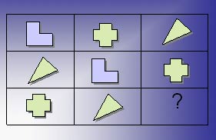

С этим заданием вы справились.

Ребята, Сова, приготовила ещё задание. Игра "Лабиринт".

**Слайд №6**

Если вы пройдёте через трое ворот и наберёте десять очков, то сможете прочитать имя жителя сказочного леса.

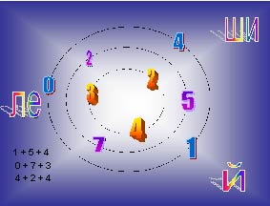

Правильно, ребята, это леший.

**Слайд №8**

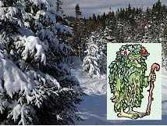

**Слайд №8**

Леший - дух леса, враждебный людям. Внешне напоминает человека, только сильно косматого, со спрятанными в гуще волос рожками

Ребята, у него не получается решить примеры. Что же делать? Ребята, поможем лешему?

Если вы правильно выполняете задание, то появляется буква.

Итак, начинаем**.**

**Слайд №9**

1+3=

2+3=

3+8=

4+4=

5-4=

8-4=

10+6=

**Слайд № 10**

**МОЛОДЦЫ!**

Прочитаем слово, которое получилось МОЛОДЦЫ, значит и с этим заданием вы справились. Двигаемся дальше по нашему волшебному лесу.

IV. Повторение пройденного.

- Кто же появляется на нашем пути? Отгадайте загадку:

Кто пчелиный любит мед,

Лапу кто зимой сосет? (Медведь)

**Слайд №11**

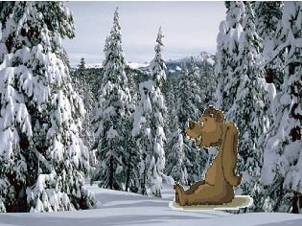

- Что же приготовил нам медведь? И ему нужна помощь? Поможем, ребята? Тогда скорее на помощь медведю. Открываем тетради.

Я тетрадочку открою и как надо положу.

Я от вас друзья не скрою, ручку я вот так держу.

Сяду прямо не согнусь, за работу я возьмусь.

- Ребята, какой сегодня день. Какое это число? Что можете сказать про это число?

Дети отвечают какое число стоит перед ним, после него.

Работа в рабочих тетрадях с. №

- Медведь у нас спрашивает: " Что у вас записано?"

Дети: - Это числовое выражение. **Слайд 12**

- А как вы это узнали? Почему так решили? Превратите числовое выражение в числовое равенство. Что для этого нужно сделать?

Все дети работают в своих тетрадях, а три ученика на контрольных листочках. (задание трёх уровней сложности)

Группа №1 Группа №2 Группа №3

1 + 9 4 + 2 4 + 4

2 + 7 6 - 4 7 - 4

8 - 3 + 4 10 - 3 + 2 9 - 4 - 1

- Ну, а теперь давайте проверим

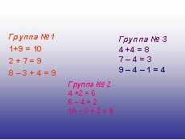

проверяет первая группа:.. вторая группа: третья группа:

У кого нет ошибок? У кого одна ошибка? Две? Три? Я вижу. Что у вас мало ошибок! Мы помогли мишке, двигаемся дальше. **Нарисуйте на полях столбик и зажги на нем свой фонарик.**

* Идём по лесу, как всё вокруг красиво! Кто это?

**Слайд №12**

* А что это над картинкой?

Дети: - Числовое деформированное равенство.

**Слайд №12**

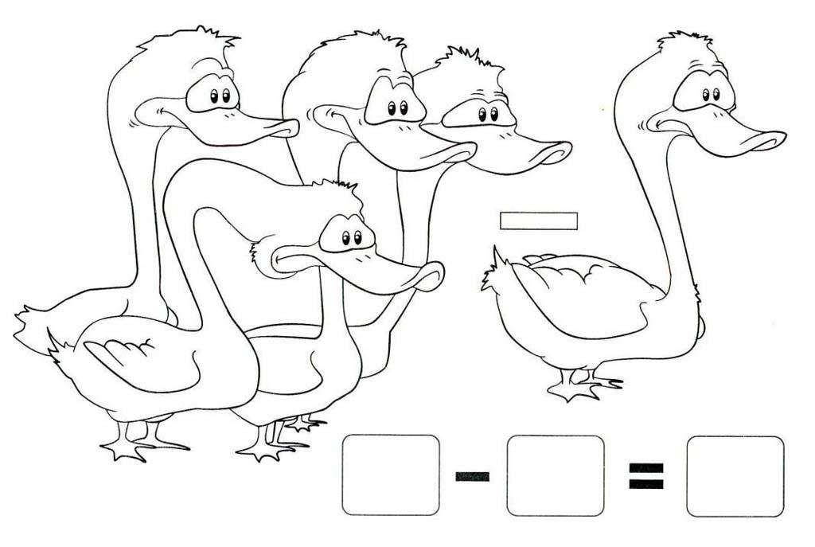

Учитель: - Составьте по равенству и картинке задачу. (На лесной полянке играли 5 гусят.Убежал 1. Сколько гусят стало на полянке?) **Слайд 13**

- О ком говорится в задаче? Скажите условие задачи. А что ещё есть в задаче? (вопрос) Какой вопрос задачи? **Слайд 14,15**

- К доске идёт решать задачу:. Записываем и объясняем.

Мне известно:..

Надо узнать:.

Объясняю решение:.

Решаю:.

Записываю ответ:

**Слайд 16,17**

* Молодцы!

V. Физкультминутка.

1. *Физминутка «Зарядка»*

.Наклонилась сперва

Книзу наша голова

(наклон вперёд)

Вправо-влево мы с тобой

Покачаем головой.

(наклоны в стороны)

Ручки за голову, вместе

Начинаем бег на месте.

(имитация бега)

Уберём и я, и вы

Руки из-за головы.

VI. Повторение изученного раннее.

* Идём по лесу дальше, кто нам сейчас встретится? Отгадаем ребус.

**Слайд №18.**

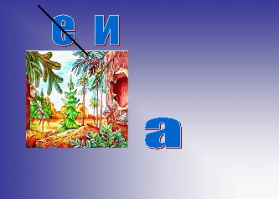

Правильно, это лиса. Слайд № 14. У лисички вот какое задание: вам нужно показать знаки сравнений.

**Слайд №19.**

**Слайд 20**

Хд ббх

**Слайд 21**

10 - 4 * 7 9* 9 -1 6 + 3 * 8

10 - 2* 8 9* 5 + 1 2 + 6* 8

Молодцы, вы все хорошо справились с заданием лисички!

VII. Самостоятельная работа.

- А сейчас мы с вами поиграем в игру. Игра называется "Математический спринт". Все жители волшебного леса посмотрят, как вы научились решать примеры. Перед вами лежат полоски бумаги - это "беговые дорожки", так как спринт - это бег на короткие

дистанции. Вы должны добежать до финиша, не допустив в примерах ошибок.

Итак, я читаю пример, вы записываете только ответ и загибаете листочек, следующий ответ пишите под загнутой частою. (Таким образом, после того, как ученики разогнут листочек, то ответы будут записаны друг под другом.)

Итак, начинаем.

К двум прибавить семь.

три да шесть, это :

Найди сумму чисел двух и трёх

Десять минус четыре.

Первое слагаемое один, второе пять. Чему равна сумма?

**Слайд 22**

На листочках должен получиться ряд чисел 9,9,5,6,6.

- Ребята, это ещё не всё. Волшебный лес просит вас ещё выполнить задание. Из ряда чисел с помощью знаков арифметических действий нужно составить числовых равенства (задание дифференцированного характера):

**Слайд 23**

Группа №1: 2,6,8

Группа №2: 2,3,5

Группа №3: 1,2,3

- Проверяем, как вы выполнили задание, по группам. Молодцы!

VIII. Решение задач.

**Слайд 24**

- Но что это? С неба вдруг посыпались снежинки- числа!(Приложение №2) Волшебный лес приготовил вам последнее задание. Отгадайте загадки - задачки:

1)

У меня четыре книжки,

Три машинки и три мишки,

Кто ответит побыстрей,

Сколько у меня вещей? 10 (С)

2)

Цапля по воде шагала

Лягушат себе искала.

вое прятались в траве,

Шестеро под кочкой.

Сколько лягушат всего?

Только быстро, точно. 8 (П)

3)

Дружно муравьи живут.

И без дела не снуют.

Два несут травинку,

Два несут былинку,

Три несут иголки,

Сколько их под ёлкой? (7) А

4) "У маленькой Светы

Четыре конфеты.

Ещё три дала Алла.

Сколько всего стало"?(7) С

5)"Три ромашки - желтоглазки,

Два весёлых василька

Подарили маме дети.

Сколько же цветов в букете"? (5) И

6)"На кустике перед забором

Шесть ярко - красных помидоров.

Потом четыре оторвалось,

А сколько на кусте осталось"? (2) БО!

Называя ответ, ученики по одному выходят к доске и переворачивают снежинку - число.

В итоге получается слово СПАСИБО.

**Слайд 25**

IX. Итог урока.

- Какое слово у нас получилось? Это говорит вам волшебный лес и все его жители. С вашей помощью жители леса многое поняли и многому научились.

**V. Рефлексия**

- Ребята, а чему вы научились на этом уроке?

- Какое задание вам показалось самым интересным?

- Какое задание вызвало затруднение?

-Кто доволен своей работой?

- Что лучше всего получалось?

- А что было труднее всего?

- Ребята, я вам тоже говорю "большое спасибо". Вы все очень хорошо работали. Вам за вашу работу я вам дарю вот такое **солнышко**. Пусть вам наше солнышко светит всегда.

Согревает вас своим теплом. **Слайд №1**

**Урок окончен. До свидание.**

Используемая литература.

Сборник программ к комплексу учебников " Начальная школа XXI века". - 3-е изд., дораб. и доп. - М.: Вентана - Граф, 2007. - 176 с.

Беседы с учителем: Методика обучения: 1 класс общеобразовательных учреждений / Под ред. Л.Е. Журовой. - 2-е изд., перераб. и доп. - М.: Вентана - Граф, 2007. - 384 с.: ил.

Математика. 1 класс: Поурочные планы (по учебнику Л.Г. Петерсон для четырехлетней начальной школы) / Авт.- сост. Т.В. Бут. - Волгоград: Учитель, 2003.-384с.

Рудницкая В.Н. Математика: 1 класс (второе полугодие ): Методическое пособие . - М.: Вентана - Граф, 2006. - 112 с. - (Начальная школа XXI века)